ICS 77.150
CCS H63
中华人民共和国有色金属行业文件
YS
YS/T 245-202×
代替YS/T 245-2011
i

粉冶钼合金顶头

Sintered molybdenum alloy mandrels for tube-rolling

（送审稿）

××××-××-××发布
××××-××-××实施
中华人民共和国工业和信息化部 发布
前 言

本文件按照GB/T 1.1-2020《文件化工作导则 第 1 部分: 标准化文件的结构和起草规则》的规定起草。
本文件代替YS/T 245-2011《粉冶钼合金顶头》，与YS/T 245-2011相比，除结构调整和编辑性改动外，主要技术变化如下：
a) 增加了规范性引用文件“GB/T 1031-2009 产品几何技术规范（GPS）表面结构 轮廓法 表面粗糙度参数极其数值”和规范性引用文件“GB/T 8180产品的包装箱标志的规定”（见2,2011年版的2）；
b) 更改了产品类型及示意图，删除了“产品分为A型和B型”，更改为“产品分为烧结态钼合金顶头和机械加工态钼合金顶头两类”（见3.1,2011年版的3.1）；
c) 更改了粉末冶金钼合金顶头中合金元素Ti、Zr、C含量的要求，增加了“稀土元素总量：1.0～2.0%”（见3.2,2011年版的3.2）；
d) 将产品型号及尺寸允许偏差更改为“分别为烧结态产品的尺寸允许偏差和机械加工态产品的尺寸允许偏差”（见3.3,2011年版的3.3）；
e)增加了产品表面粗糙度的要求：“烧结态产品的Ra值应不大于25μm，机械加工态产品的Ra值应不大于1.6μm。（见5.5）”
f)删除了“产品表面，在加工到成品尺寸时，距底部10mm～50mm的定径区不允许有长度和深度大于0.5mm的孔洞，非定径区不允许有长度和深度大于1mm的孔洞”，（见5.6,2011年版的3.6）
e)将产品外观质量更改为“烧结态和机械加工态产品的表面都应符合：呈银灰色金属光泽，表面应光滑、洁净的要求；不得有过熔、鼓泡、分层、裂纹、孔洞和严重氧化等缺陷。（见5.6,2011年版的3.6）；
请注意本文件的某些内容可能涉及专利。本文件的发布机构不承担识别专利的责任。
本文件由全国有色金属文件化技术委员会（SAC/TC243）提出并归口。
本文件起草单位：金堆城钼业股份有限公司、厦门虹鹭钨钼工业有限公司、自贡硬质合金有限公司。
本文件主要起草人：
本文件所代替文件的历次版本发布情况为：
——1984年首次发布为GB/T 4366-1984、1994年转化为YS/T 245-1994、2011年第一次修订。
——本次为第二次修订。

粉冶钼合金顶头
1 范围
本文件规定了粉冶钼合金顶头的分类、技术要求、试验方法、检验规则、标志、包装、运输、贮存及随行文件和订货单内容。
本文件适用于粉末冶金和机械加工方法生产的粉冶钼合金顶头。
2 规范性引用文件
下列文件中的内容通过文中的规范性引用而构成本文件必不可少的条款。其中，注日期的引用文件，仅该日期对应的版本适用于本文件；不注日期的引用文件，其最新版本（包括所有的修改单）适用于本文件。
GB/T 1031 产品几何技术规范（GPS）表面结构 轮廓法 表面粗糙度参数极其数值
GB/T 3850 致密烧结产品金属材料与硬质合金密度测定方法
GB/T 4325 （所有部分） 钼化学分析方法
GB/T 4340.1 金属材料 维氏硬度试验 第1部分：试验方法
GB/T 8180 产品的包装箱标志的规定

3 术语和定义
本文件没有需要界定的术语和定义。

4 分类
产品分为烧结态钼合金顶头和机械加工态钼合金顶头两类，示意图见图1。
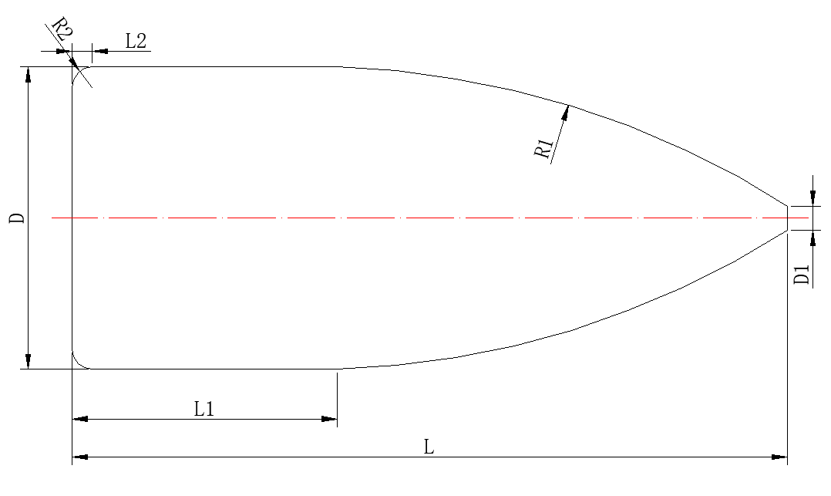  烧结态钼合金顶头 | 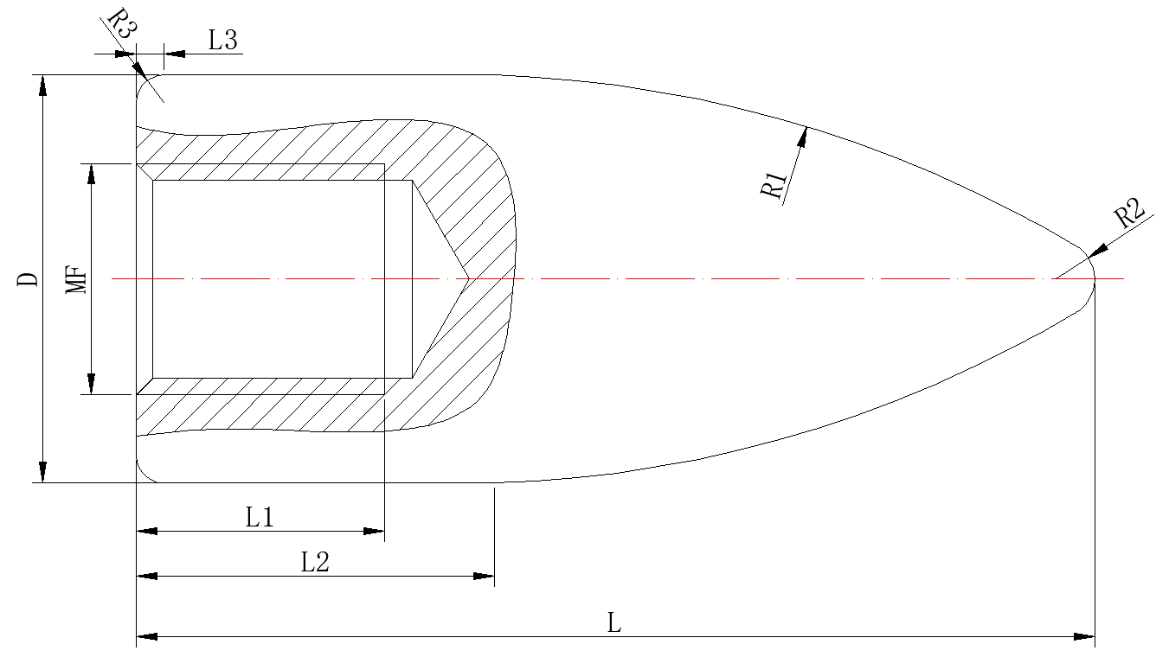  机械加工态钼合金顶头
图1 产品示意图
产品的型号、状态、规格应符合表1的规定。

表1 型号、状态和规格
型号 | 供应状态 | 规格
型号 | 供应状态 | 直径  mm | 长度  mm | 其他尺寸  mm
DH | 烧结态 | 50≤D＜450 | 125～600 | D1、L1、L2、R1、R2尺寸由供需双方协商确定并在订货单中注明。
DM | 机械加工态 | 40≤D＜450 | 105～600 | MF（螺纹）、L1、L2、L3、R1、R2、R3尺寸由供需双方协商确定并在订货单中注明。

5 技术要求

5.1 化学成分
两种型号产品的化学成分都应符合表2的规定。
表2 产品的化学成分 质量分数（%）
Mo | 合金元素含量 |  |  | 稀土元素总量* |  |  | 杂质元素，不大于
Mo | Ti | Zr | C | Ce | Y | La | Fe | Ni | Al | Si | Ca | Mg | P
余量 | 1.0~1.8 | 0.2~0.6 | 0.2~0.8 | 1.0～2.0 |  |  | 0.0060 | 0.0030 | 0.0020 | 0.0030 | 0.0020 | 0.0020 | 0.0010
注*：稀土元素主要包括(但不限于)Ce、Y、La三种。

5.2规格尺寸及其允许偏差
5.2.1 烧结态产品的尺寸允许偏差应符合表3的要求。
表3 烧结态产品的尺寸允许偏差 单位为毫米
规格 | 直径  D | 直径允许偏差 | 长度  L | 长度允许偏差
DH50～DH100 | 50≤D＜100 | +2  0 | 125～220 | +3  -1
DH100～DH200 | 100≤D＜200 | +3  0 | 170～400 | +3  -1
DH200～DH300 | 200≤D＜300 | +3  0 | 300～500 | +2  -2
DH300～DH450 | 300≤D＜450 | +5  0 | 400～600 | +3  -3
5.2.2 机械加工态产品的尺寸允许偏差应符合表4的要求。

表4 机械加工态产品的尺寸允许偏差 单位为毫米
规格 | 直径  D | 直径允许偏差 | 长度  L | 长度允许偏差
DM40～DM40 | 40≤D＜450 | +0.5  -0.5 | 105～600 | +1  -1

5.3 密度
产品密度应不小于9.2g/cm3。

5.4 硬度
产品维氏硬度报实测值。

5.5 表面粗糙度
烧结态产品的Ra值应不大于25μm，机械加工态产品的Ra值应不大于1.6μm。

5.6 外观质量
烧结态和机械加工态产品的表面都应符合：呈银灰色金属光泽，表面应光滑、洁净的要求；不得有过熔、鼓泡、分层、裂纹、孔洞和严重氧化等缺陷。

6 试验方法
6.1 产品的化学分析方法按GB/T 4325（所有部分）的规定进行；稀土元素的检测按YS/T XXXX的规定进行。。
6.2 产品尺寸采用相应精度的量具进行测量。直径测量位置为定径区内距离底部10mm～30mm处。
6.3 产品密度的测定按照GB/T 3850的规定进行。
6.4 产品维氏硬度的测定按照GB/T 4340.1的规定进行。
6.5产品表面粗糙度的测定按照GB/T 1031的规定进行。
6.6产品的外观质量用目视观测进行测量。

7 检验规则

7.1 检查和验收
7.1.1 产品应由供方或第三方进行检验，保证产品质量符合本文件及订货单的规定。
7.1.2 需方可对收到的产品按本文件的规定进行检验。如检验结果与本文件及订货单的规定不符时，应以书面形式向供方提出，由供需双方协商解决。属于外观质量的异议，应在收到产品之日起一个月内提出，属于其他性能的异议，应在收到产品之日起三个月内提出。如需仲裁，应由供需双方在需方共同取样或协商确定。

7.2 组批
产品应成批提交验收，每批产品由同一型号、同一批号、同一成分的产品组成。

7.3 检验项目
每批产品均应进行化学成分、规格尺寸及其允许偏差和外观质量的检验。需方对维氏硬度有要求，并在订货单中注明时，还应对产品的维氏硬度进行检测。

7.4 取样

产品的取样应符合表5的规定。

表5
检验项目 | 取样规定 | 要求的章条号 | 试验方法的章条号
化学成分 | 每批随机抽取1件产品或者提供随炉小样，在其上取样进行分析，需方复检时均在产品上进行。 | 5.1 | 6.1
规格尺寸及其允许偏差 | 逐个检验 | 5.2 | 6.2
密度 | 每批随机抽取2件产品，不得用随炉小样替代。 | 5.3 | 6.3
硬度 | 每批随机抽取2件产品，不得用随炉小样替代。 | 5.4 | 6.4
表面粗糙度 | 每批随机抽取2件产品，不得用随炉小样替代。 | 5.5 | 6.5
外观质量 | 逐个检验 | 5.6 | 6.6

7.5 检验结果的判定
7.5.1化学成分检验结果不合格时，允许对不合格元素进行一次重复检验。若重复检验仍不合格，判该批产品不合格。
7.5.2密度、硬度、表面粗糙度各项检验中，如果有一个试样的检验结果不合格，则从该批产品中另取双倍数量的试样进行该不合格项目的重复检验；重复检验结果全部合格，则判该批合格。若重复检验仍有一个试样不合格时，则判该批产品不合格。
7.5.3 规格尺寸及其允许偏差、外观质量检验不符合本文件规定时，判该件不合格。

8 标志、包装、运输、贮存及随行文件

8.1 标志

8.1.1 产品标志
在检验合格的产品上应做如下标志（或贴标签）：
- 型号；
- 规格；
- 状态；
- 批号；
- 本文件编号。

8.1.2 包装标志
产品的包装箱标志应符合GB/T 8180的规定。

8.2 包装、运输及贮存

8.2.1 包装
每批产品用防潮纸包裹，装入包装箱（盒、桶）内，周围用填充材料固定。包装箱（盒、桶）上注明供方名称、产品名称、净重及出厂日期。在包装箱（盒、桶）的适当位置表明“防潮”、“向上”等字样或标志。

8.2.2 运输
产品在运输时，应防止潮湿，不得剧烈碰撞。

8.2.3 贮存
产品贮存环境应干燥、通风、无酸碱气氛，防止氧化，存放时间不宜超过一年。

8.3 随行文件
每批产品应附有随行文件，其中除应包括供方信息、产品信息、本文件编号、出厂日期或包装日期外，还宜包括：
- 产品质量保证书，内容如下：
- 产品的主要性能及技术参数；
- 产品特点；
- 对产品质量所负的责任；
- 产品获得的质量认证及带供方技术监督部门检印的各项分析检验结果。
b）产品合格证，内容如下
- 检验结果或检验结论
- 批号、净重和件数；
- 检验日期；
- 检验员签名或盖章。
c)产品成品检验报告；
d)产品使用说明：正确搬运、使用、贮存方法等；
e)其他。

9 订货单内容
需方可根据自身的需要，在订购本文件所列产品的订货单内，列出如下内容：
- 供应状态、用途、形式；
- 表面处理要求；
- 产品杂质含量等特殊要求；
- 本文件编号
- 其他。

